Информация о педагогических работниках
Волчихина Галина Анатольевна - учитель биологии  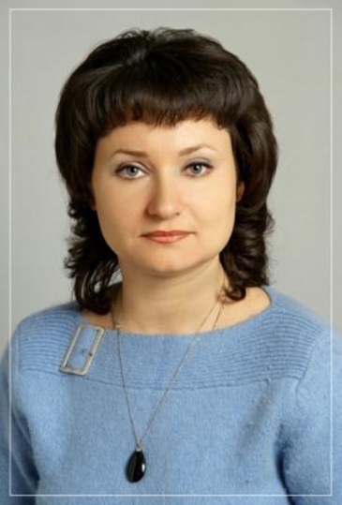 | Образование- высшее  2000г. РГУ  Квалификация- Биолог. Преподаватель.  Наименование направления подготовки- Биология  Ученая степень – не имеет  Ученое звание – не имеет  Повышение квалификации:  ЧОУ ДПО «ИП и ПК». Дополнительная образовательная программа «Методика преподавания биологии в соответствии с ФГОС» 108ч. 2019г.  «Кванториум» и «Точка роста»: учителя биологии. Цифровая экосистема ДПО (apkpro.ru) 2021г.  Общий стаж работы - 21 год  Стаж работы по специальности – 21 год  Преподавание учебных предметов, курсов, дисциплин (модулей):  Урочная деятельность  Биология - 5-11 классы  Внеурочная деятельность  9 класс Колесо здоровья  10 класс Жизнь планеты в наших руках  Дополнительное образование  6 класс Занимательная биология
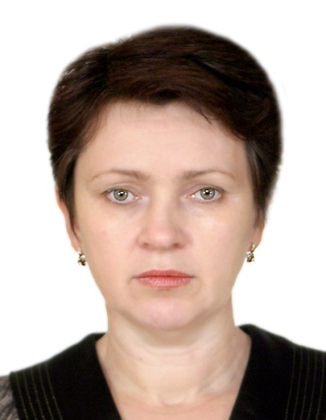  Рашевская Лариса Алексеевна -учитель физики | Образование – высшее  1985г. РГПУ  Квалификация-Учитель  Наименование направления подготовки- Математика, информатики и вычислительная техника.  Ученая степень – не имеет  Ученое звание – не имеет  Повышение квалификации:  ГБУ ДПО РО «РИПК и ППРО». По программе дополнительного профессионального образования «Физика» по проблеме «Проектирование пространства развития предметных компетенций и УУД обучающихся физике с использованием современных образовательных технологий в контексте ФГОС.»2018г.  «Кванториум» и «Точка роста»: учителя физики. Цифровая экосистема ДПО (apkpro.ru) 2021г.  Общий стаж работы - 28 лет  Стаж работы по специальности – 22 года  Преподавание учебных предметов, курсов, дисциплин (модулей):  Урочная деятельность  Физика -7-11 классы  Внеурочная деятельность  9 класс Методы решения физических задач  10-11 классы Решение графических и качественных задач по физике  Дополнительное образование  7 класс Физика в задачах и экспериментах
Цыгулева Инга Владимировна-учитель химии  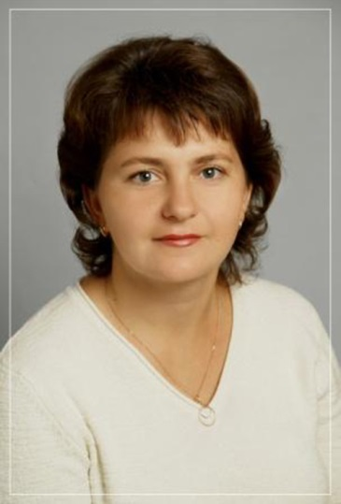 | Образование- высшее  1995г. СПбГТУ РП  Квалификация-Инженер-технолог  Наименование направления подготовки- Технология химической переработки древесины.  Ученая степень – не имеет  Ученое звание – не имеет  Повышение квалификации:  ГБУ ДПО РО «РИПК и ППРО». По программе дополнительного профессионального образования «Химия» по проблеме «Обеспечение динамики образовательных достижений обучающихся по химии в условиях реализации ФГОС».2018г.  «Кванториум» и «Точка роста».:.учителя химии. Цифровая экосистема ДПО (apkpro.ru) 2021г.  Общий стаж работы - 27 лет  Стаж работы по специальности – 27 лет  Преподавание учебных предметов, курсов, дисциплин (модулей):  Урочная деятельность  Химия – 8-11 классы  Внеурочная деятельность  8 класс Химическая мозаика  9 класс Проектно-исследовательская деятельность по химии  Дополнительное образование  7 класс Юный химик

